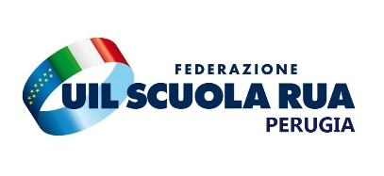

IRASE regionale UMBRIA
sezione territoriale di IRASE nazionale
Ente qualificato per la Formazione del personale scolastico
riconosciuto dal MIUR con decreto del 23.05.02 (D.M. 177/00) e del 05.07.05 prot. n. 1222
Direttiva 170/2016 - MIUR - 1 dicembre 2016

La Federazione UIL Scuola Rua Perugia, in collaborazione con IRASE UMBRIA, organizza un incontro seminariale per le RSU elette nelle liste della Federazione Uil Scuola Rua della provincia di Perugia e per gli iscritti alla UIL Scuola interessati, su

INFORMATIVA, CONFRONTO E CONTRATTAZIONE INTEGRATIVA D’ISTITUTO

GIOVEDI 25 SETTEMBRE 2025 - ore 8.00 alle ore 15.00
Sede UIL Scuola di Perugia – Via del Fosso 2/bis - Perugia

PROGRAMMA

Ore 08:00 Accoglienza e registrazione
Ore 9:00 Apertura lavori
Loretta D’Aprile - Segretaria Territoriale UIL Scuola Perugia
Ore 9.30 Intervento
Roberto Garofani - Segretario Nazionale Uil Scuola RUA
Ore 11.30 Question time
Ore 13.00 Pranzo
Ore 14.00 conclusione dei lavori e consegna attestati di partecipazione
Per partecipare compilare il seguente form https://forms.gle/xg5rE2FZ39WaNcAA6
Loretta D’Aprile Margherita Vagaggini
Segretaria Territoriale UIL Scuola Rua Perugia Presidente IRASE Umbria
Firma autografa sostituita a mezzo stampa, ai sensi dell’art. 3, comma 2, del D.Lgs. 39/93
Il percorso formativo si configura come attività di aggiornamento. È previsto l'esonero dal servizio, ai sensi degli artt. 36 del vigente CCNL, da richiedere al Dirigente scolastico. Al termine dei lavori ai partecipanti sarà consegnato l’attestato di partecipazione

